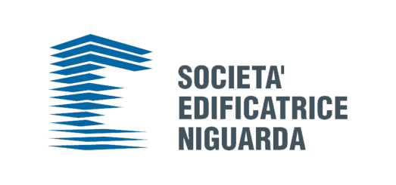
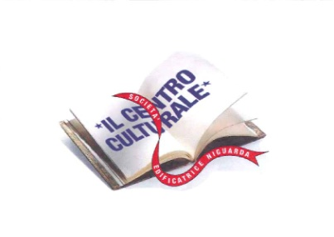
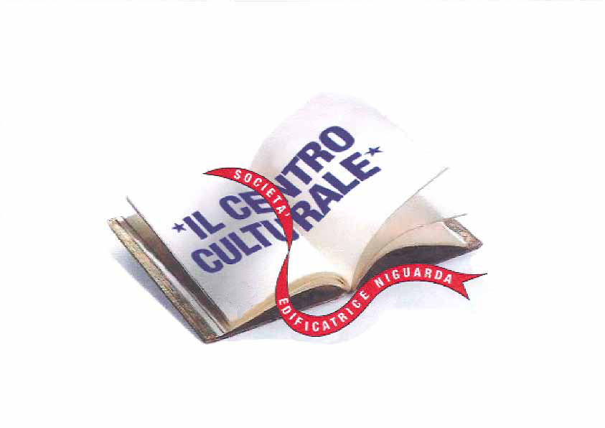
Venerdì 10 dicembre 2010
alle ore 21

IL CENTRO CULTURALE DELLA COOPERATIVA

presenta
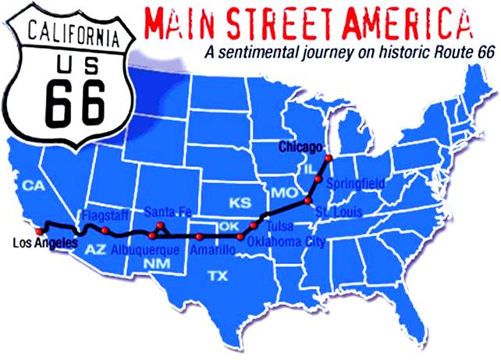

“ROUTE 66”
La Grande Diagonale d’America

In viaggio da Chicago a Los Angeles
sulle orme di Steinbeck, Kerouac,
Elvis, Marilyn e John Wayne
con filmati e musica d’epoca

Un incontro con Carlo Bassi

Centro Culturale della Cooperativa
Via Hermada 14 Milano
Tel. 02 66 11 44 99
centro.culturale@edificatrice-niguarda.it INGRESSO LIBERO

